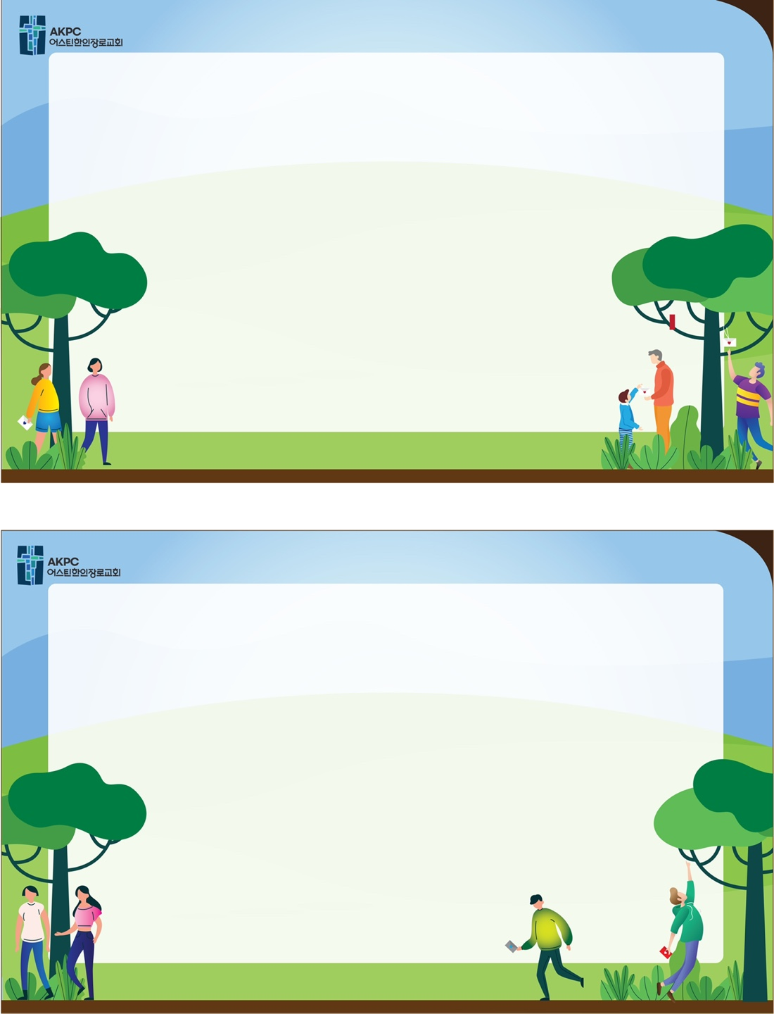

# **여기에 글을 작성하세요. (Write it here)**

# **여기에 글을 작성하세요. (Write it here)**